Группа 3:

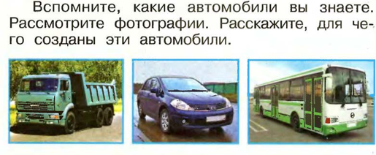

- Как называют автомобили для транспортировки грузов?
- Как называют транспорт для перевозки пассажиров?
- Как называют транспорт для оказания экстренной помощи человеку?
Приведите примеры каждого вида транспорта.

